TP 2 de chimie  **LA CHROMATOGRAPHIE**

*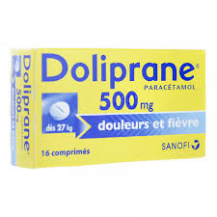****Objectifs.***: Réaliser une chromatographie et analyser un chromatogramme.

**Le Doliprane est un antalgique et un antipyrétique. Est-ce un corps pur ou un mélange ? Contient-il du paracétamol ? De la caféine ? On va chercher à répondre à ces questions.**

###### I INTRODUCTION A LA CHROMATOGRAPHIE

La **chromatographie** est une technique qui permet de **séparer et d’identifier les constituants d’un mélange.** On va utiliser cette technique afin de déterminer si les colorants jaune, bleu et vert (à notre disposition) sont des corps purs ou des mélanges. Une **fiche méthode** est à lire avant de commencer les expériences.

|  |  |  |
| --- | --- | --- |
| **Questions** | **Comp.** | **Not.** |
| **1-a)**  Déposer une goutte de 3 colorants alimentaires (bleu, jaune, vert) sur une ligne de dépôt située à environ 2 cm du bas d’une bande de papier filtre, en trois endroits différents le long de cette ligne. Placer ensuite le bas de la bande, en dessous de la **ligne de dépôt** des colorants, dans une cuve contenant de l'eau salée (**éluant**). | **Réa** |  |
| **1-b)**  Faire un schéma précis et légendé de ce que tu observes au début et à la fin de l’expérience. | **Réa** |  |
| **1-c)**  Que fait l’**éluant** sur le papier filtre ? | **Com** |  |
| **1-d)**  Quelle conclusion peut-on tirer du chromatogramme observé ? Justifier. | **Ana** |  |

***Appeler le professeur pour validation***

II CHROMATOGRAPHIE DU DOLIPRANE®

**Document : Protocole expérimental**

**Préparation de la cuve à élution** : La cuve en verre, fermée par un couvercle, contient l’éluant qui est un mélange d’éthanol (majoritaire) et d’eau (minoritaire).

**Préparation de la plaque CCM**: La plaque CCM se manipule très délicatement et se tient par les bords. Tracer avec un crayon à papier à pointe épaisse (sans appuyer pour ne pas l’effriter) une ligne à environ 1,5 cm du bord inférieur et 4 petits points régulièrement espacés.

**Dépôt des substances** : Utiliser un capillaire différent pour déposer **dans l’ordre** unegoutte de Doliprane (D), de paracétamol (P), de Claradol (Cl) et de caféine (Ca).

**Élution :** La plaque est introduite dans la cuve qui est refermée immédiatement. Surveiller et arrêter l'élution en sortant la plaque dès que le niveau de l'éluant arrive à **1 cm de son bord** **supérieur environ**.

**Séchage de la plaque** : **dès sa sortie**, au crayon à papier, **marquer délicatement sur la plaque le niveau du front du solvant** puis sécher au sèche-cheveux.

**Révélation :** La plaque sèche ne présente aucune tâche à l’œil nu. Il faut utiliser une lampe U.V. pour pouvoir observer les tâches.

|  |  |  |
| --- | --- | --- |
| **2-a)**  Après avoir réalisé les quatre premières phases du protocole expérimental, schématiser et légender les deux schémas suivants :  - la cuve à élution contenant la plaque CCMau début de l’expérience.  - la plaque CCM à la fin de l’expérience (après révélation). | **Réa** |  |
| **2-b)** Décrire précisément vos observations à la révélation pour chacune des espèces chimiques déposées. | **Com** |  |
| **2-c)**  Conclure sur la nature (corps pur ou mélange) de chacun des dépôts. | **Ana** |  |
| **2-d)**  Le médicament « Doliprane » possède-t-il du paracétamol ? Justifier votre réponse. | **Val** |  |

***Appeler le professeur pour validation***

**FICHE METHODE**

**REALISER UNE CHROMATOGRAPHIE SUR COUCHE MINCE**

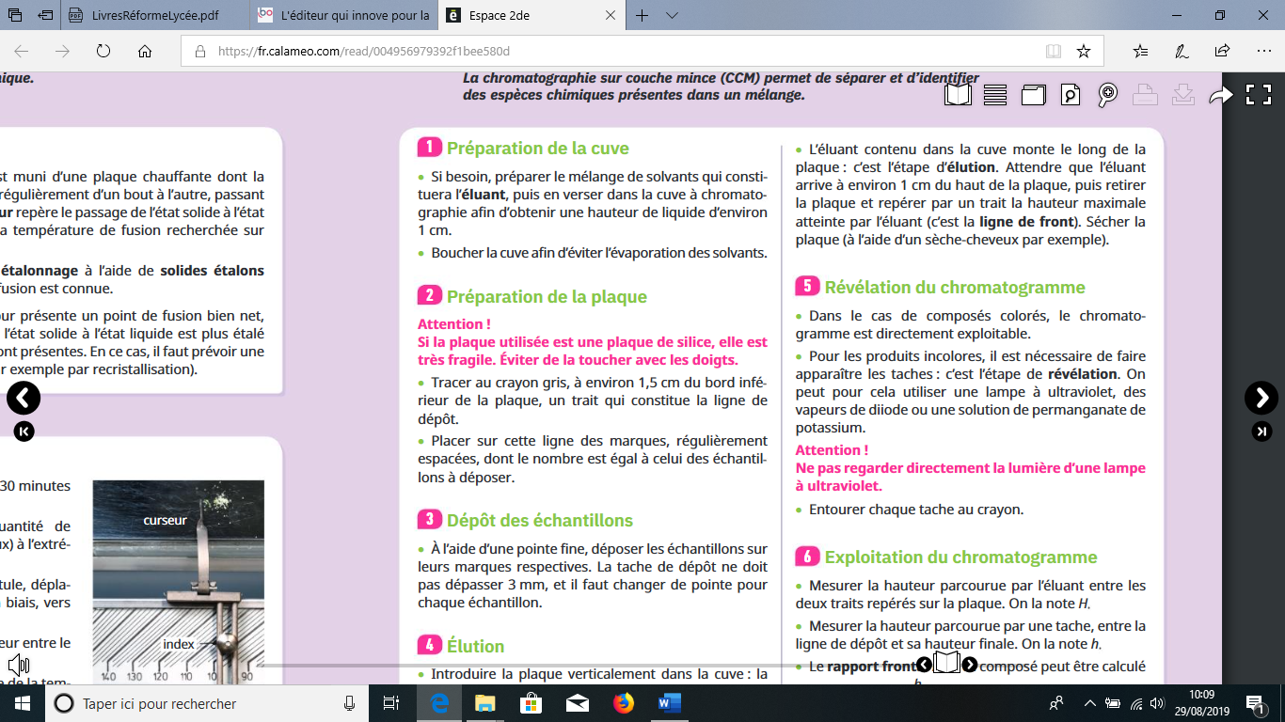

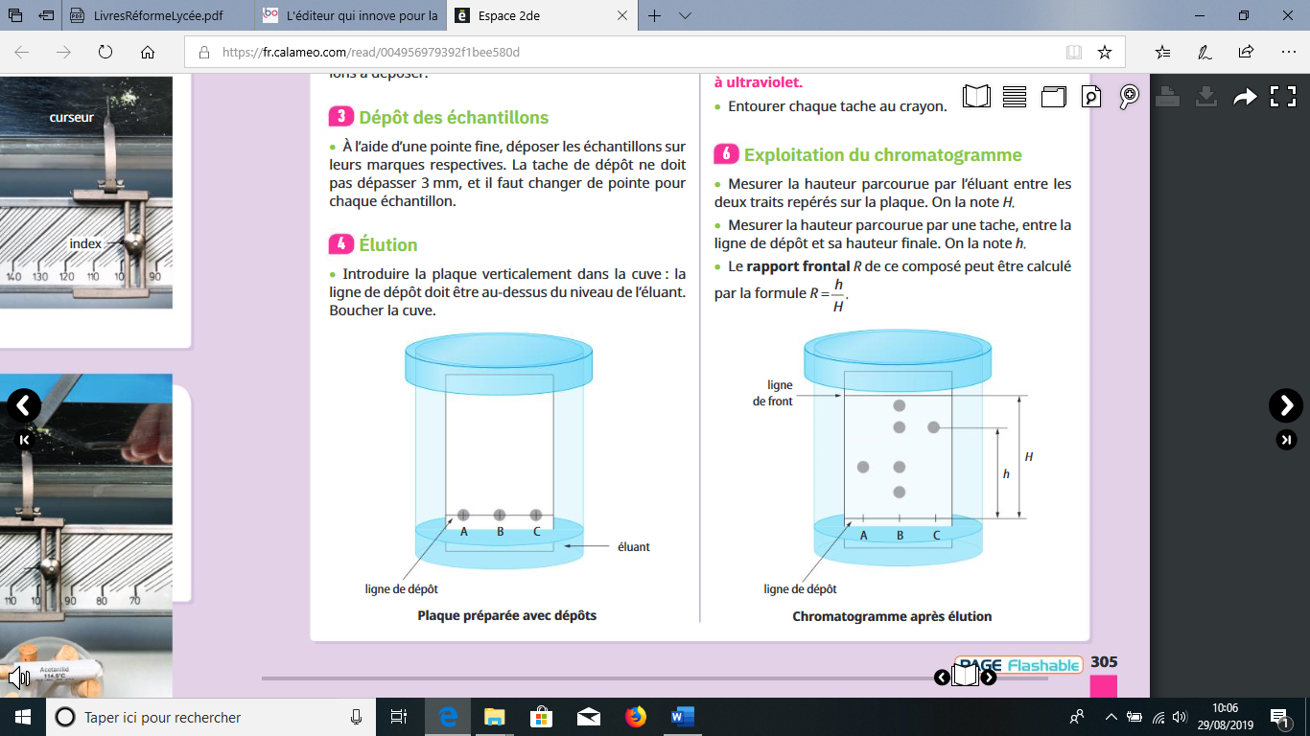

Tp chromato

Par binome

Plaque CCm

Cuve élution eau + alcool

pissette eau distillée